复制光栅
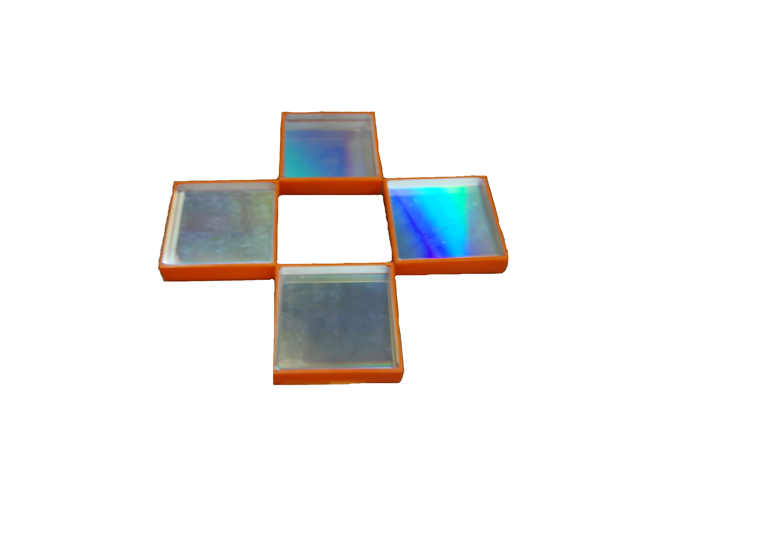

刻线 | 闪耀波长 | 最大刻画面积
1800L/mm | 250nm | 68×68
1200L/mm | 500nm | 68×68
1200L/mm | 300nm | 68×68
1200L/mm | 250nm | 68×68
600L/mm | 1000nm | 55×55
600L/mm | 750nm | 68×68
600L/mm | 500nm | 68×68
600L/mm | 300nm | 68×68
300L/mm | 2000nm | 55×55
300L/mm | 500nm | 55×55

